**Beets-Non tali auxilio**

Gedicht van de Week

Week 35- 2019

[www.arspoetica.nl](http://www.arspoetica.nl)

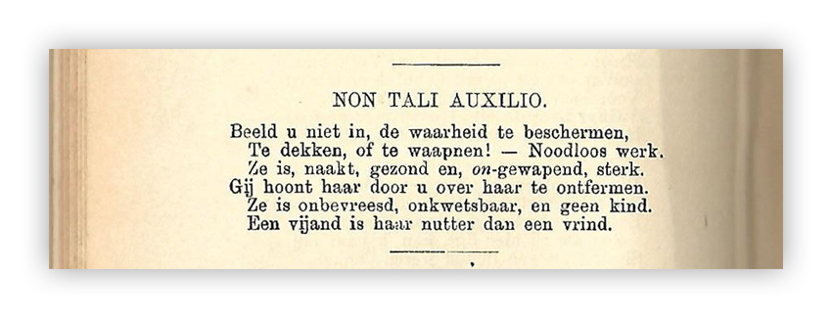

NON TALI AUXILIO= niet met dergelijke hulp (Latijn)

Het gedicht van de week richt zich tot de beschermers van de waarheid, maar deze is “*on-*gewapend sterk” en “een vijand is [voor] haar nutt[ig]er dan een vrind”. Het gedicht is een berijmde overpeinzing die iedereen die het voor de waarheid opneemt de gedachte wil meegeven dat men daarin niet te fel te werk dient te gaan: de waarheid kan het (meestal, voegt de bloemlezer toe) alleen aan.

De dichter is Nicolaas Beets (1814-1903) die in week 22-2014 ook al eens hier ten tonele werd gevoerd. Daar is al een en ander over hem te vinden. Als dichter genoot hij groot aanzien, als dominee nam hij, in de tijd dat er sprake was van een richtingenstrijd (modaliteiten) in de Hervormde Kerk die in 1834 tot de [Afscheiding](https://historiek.net/afscheiding-1834-kerkscheuring/75757/) had geleid, een verzoenende houding aan. In het gedicht klinkt ook die houding door.

De titel van het gedicht is ontleend aan het heldendicht Aeneis van Vergilius (boek II, vers 522). Tegenwoordig wordt de uitdrukking gebruikt om ongewenste moreel-verwerpelijke hulp af te wijzen. Bij Vergilius gaat het om een meer feitelijke onwenselijkheid van hulp: de vrouw, Hecuba, van de koning van Troje, wijst hem, Priamus, erop dat Troje na de nederlaag tegen de Grieken andere hulp nodig heeft dan die van de oude overwonnen koning.

Het gedicht is overgenomen uit het vierde deel van “Gedichten”, 1905, zesde druk.